控制系统的智能辨识与参数优化实验报告

1. **问题分析**
   1. **背景与目标**

在工业过程控制中，加热炉温度控制是一个经典问题，其动态特性通常表现为一阶惯性加纯延迟环节。传统PID控制虽然结构简单，但参数整定困难，尤其是在面对大延迟、非线性等复杂特性时，手动调试往往难以获得理想的控制效果。此外，系统模型的准确性直接影响控制性能，而实际工业数据常存在噪声和不确定性，使得基于机理建模的方法面临挑战。因此，如何结合数据驱动的方法实现高精度系统辨识，并利用智能优化算法自动整定PID参数，成为提升控制性能的关键。

本实验的目标是通过对给定加热炉阶跃响应数据的分析，采用两点法辨识系统模型参数（增益K、时间常数T、延迟时间θ），并基于灰狼优化算法（GWO）自动优化PID控制器参数，使系统温度快速、稳定地跟踪设定值（35℃），同时满足超调量小、调节时间短等动态性能指标。通过对比传统试凑法与智能优化算法的控制效果，验证数据驱动建模与智能参数整定在复杂控制系统中的优越性，为工业控制系统的自动化调试提供可行方案。

* 1. **系统建模**

本实验要求基于加热炉的阶跃响应数据（temperature.csv），建立精确的数学模型，为后续控制器设计与优化提供基础。具体建模要求如下：

* + 1. **模型结构要求**

加热炉系统为一阶惯性+纯延迟环节，传递函数形式为：

需通过阶跃响应数据辨识参数 *K*（增益）、*T*（时间常数）、*θ*（延迟时间）。

* + 1. **参数辨识方法**

使用两点法从阶跃响应曲线中提取关键参数：

1. 增益K​​：通过稳态温度变化量与输入阶跃电压的比值计算。
2. 时间常数T与延迟时间θ​​：利用39.3%和63.2%响应点对应的时间差推导。
   * 1. **模型验证标准**

拟合优度检验​：计算模型仿真输出与实际数据的均方根误差（RMSE），要求RMSE < 1.0℃。

* 1. **控制目标**

1.1.1 **三级标题**

正文（全文中文部分段落行间距：1.5倍行间距）

**2 实验过程**

正文

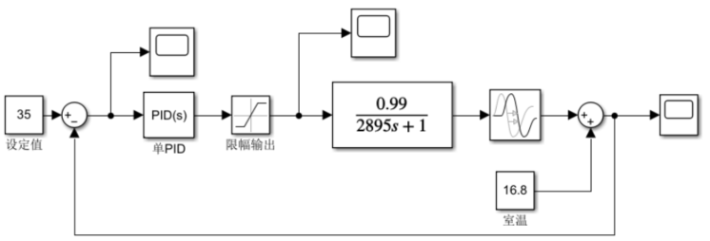

图1 闭环控制回路参考图

**3 实验结果及分析**

正文

表1 不同强化学习算法实验效果对比表

|  |  |  |  |
| --- | --- | --- | --- |
|  |  |  |  |
|  |  |  |  |
|  |  |  |  |

**4 总结体会**

正文

**5 附录（如代码已开源，在本部分附上完整的代码仓库链接。）**

仓库链接：https://github.com/xianbo-deep/Program